**Generalidades de las leyes en SST**

**Instrucción**: realizar interactividad: HTML/páginas, se debe hacer de 4 páginas o títulos. Va título + instrucción + la interactividad. Los títulos principales van en negrita y subrayado y cada uno va con imagen o gráfico.

***Haga clic en cada flecha para conocer más sobre las generalidades de las leyes sobre SST:***

**Características**



De acuerdo a sus principios, las leyes siguen las siguientes características (Uriarte, 2020):

* Generalidad: la ley aplica a todos los que se vean contemplados en su contenido, sin tener en cuenta ningún tipo de salvedades o distinciones.
* Obligatoriedad: su cumplimiento no es optativo sino imperativo, en donde se incurre a un delito cada vez que se viole lo dispuesto en la misma.
* Permanencia: las leyes se encuentran vigentes por tiempo indefinido hasta que así lo disponga el organismo que las expide, la cual puede deberse a su reemplazo o falta de necesidad.
* Abstracción e impersonalidad: las leyes no regulan ni contemplan casos individuales, sino que dictaminan en abstracto el comportamiento sin estar dirigidas a nadie en particular, sino a toda la comunidad.
* Irretroactividad: las Leyes no operan de manera retroactiva, es decir que rigen siempre hacia adelante en el tiempo.
* La ignorancia no exime: ignorar las leyes no exime del castigo dispuesto en la ley por infringirla.

**Las leyes son normas de superior jerarquía, las cuales, en la mayoría de casos, son emitidas por el Congreso de la República.**

**Leyes sobre SST**

De acuerdo con lo definido en la pirámide de Kelsen, las leyes son normas de superior jerarquía, en segundo lugar, después de la Constitución Política Nacional o Carta Magna de 1993; las leyes son de carácter nacional emitidas por el Congreso de la República que es bicameral y conformado por el Senado y la Cámara de Representantes, y después debe ser firmada por el presidente de la República para su promulgación (Archivo General de la República, s. f.). A continuación, se evidencian algunas leyes relevantes y referentes en seguridad y salud en el trabajo:

| **Ley** | **Descripción** | **Aspectos relevantes** |
| --- | --- | --- |
| **Ley 100 de 1993** | Por la cual se crea el sistema de seguridad social integral y se dictan otras disposiciones. | * Define las generalidades del sistema general de pensiones en relación al ingreso base cotización, régimen de prima media, pensión de vejez, pensión de invalidez, pensión de sobrevivientes. * Define las generalidades del sistema general de seguridad social en salud en temas relacionados al ingreso base cotización, las instituciones prestadoras de servicios de salud. * Establece aspectos generales del sistema general de riesgos profesionales, el cual define la pensión de sobreviviente por accidente de trabajo y enfermedad profesional. |
| **Ley 1562 de 2012** | Por la cual se modifica el sistema de riesgos laborales y se dictan otras disposiciones en materia de salud ocupacional. | * Cambia el concepto de salud ocupacional por seguridad y salud en el trabajo, así como el de ARP por ARL. * Define el concepto de accidente de trabajo y enfermedad laboral. * Define la comisión especial de inspectores de trabajo en materia de riesgos laborales. |
| **Ley 9 de 1979** | Por la cual se dictan medidas sanitarias. | * Define a nivel general el manejo de la salud ocupacional en las empresas, en aspectos tales como la entrega de elementos de protección personal, plan de saneamiento. |
| **Ley 1010 de 2006** | Por medio de la cual se adoptan medidas para prevenir, corregir y sancionar el acoso laboral y otros hostigamientos en el marco de las relaciones de trabajo. | * Define los tipos de acoso laboral, así como las medidas preventivas en las empresas de acoso laboral. |

**Avance en la reglamentación de SST**

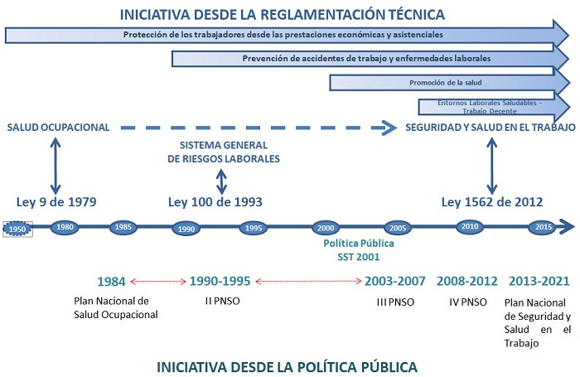

**Fuente: rediseñado a partir de Álvarez Torres, S. H. y Riaño Casallas, M. I. (2018). Colombia. Iniciativas nacionales en seguridad y salud en el trabajo. [Gráfico]. Recuperado de:** [**https://revistas.javeriana.edu.co/files-articulos/RGPS/17-35%20(2018-II)/54557477008/**](https://revistas.javeriana.edu.co/files-articulos/RGPS/17-35%20(2018-II)/54557477008/)

Es necesario resaltar la Ley 100 del 23 de diciembre de 1993, la Ley del Sistema General de la Seguridad Social, en Colombia, que dividió en tres Seguros: 1. Pensiones; 2. Salud y 3. Riesgos profesionales (ahora riesgos laborales). La Ley reorganizó el sistema prestacional, el de salud y de riesgos profesionales, que antes de esta ley se prestaba y desarrollaba por instituciones locales, regionales y por parte del Seguro Social (ISS). A nivel nacional solo existían instituciones de carácter público que prestaban ese servicio, en especial CAJANAL en pensiones, los hospitales públicos en salud, y en riesgos profesionales el ISS no tenían competencia.

La Ley 100/93, permitió la competencia por parte de operadores privados, es así como el seguro de pensiones que se encarga de las pensiones de vejez, invalidez, sobrevivientes y auxilio funerario, servicio que es prestado por los entes privados llamados Administradoras de Fondos de Pensiones (AFP) y administra las pensiones de ahorro individual y Colpensiones, de carácter público, quien administra el régimen de prima media con prestación definida.

En el servicio de salud que administra el Plan Obligatorio de Salud (POS), las incapacidades de origen general y las licencias de maternidad, servicio prestados por privados como Empresas prestadoras de Salud (EPS) y por la que se originó del ISS llamada Nueva EPS.

Por último, los riesgos profesionales, hoy llamados riesgos laborales, prestan el servicio de atención a enfermedades laborales y accidentes de trabajo, administran las pensiones e incapacidades de este origen, entre otros servicios, el servicio lo cubren varias Administradoras de Riesgos Laborales (ARL) de carácter privado y Positiva ARL de carácter público.

**Ley 100 de 1993**

A continuación, se presentan las entidades que desprende la ley 100 de 1993:

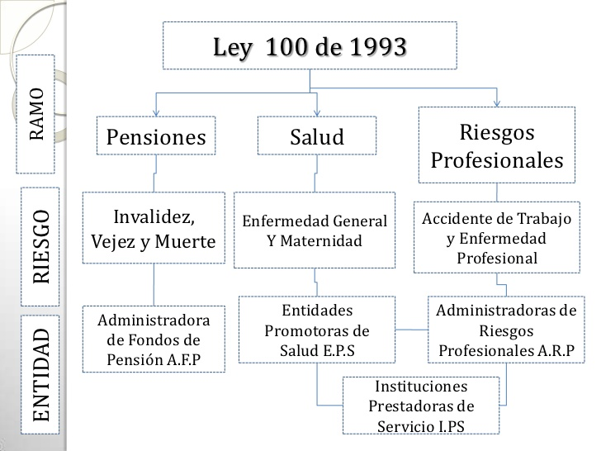

**Fuente: Rediseñado a partir de Soto V. (2011). Ley 100 de 1993. [Gráfico]. Recuperado de:** [**https://www.slideshare.net/psicologavanessasoto/ley-100-de-1993-8317078/2**](https://www.slideshare.net/psicologavanessasoto/ley-100-de-1993-8317078/2)